Pour | Mr. TCHOFFO JEAN BAPTISTE  CM,Cameroon,,  Tel: 237 99934721  Fax:  Email: jtchoffo@yahoo.com
DATE | 09, January., 2012
De: Molly Lee
Tél: +86-371-67668558
Mob: +86-13676960829
Fax: 86-371-67662768
Email: hjsales23@hongjigroup.com;
Google Talk: mollylcm@gmail.com
Skype: mollylcm

I:LISTE DE QUOTATION
⑴ Drying system
Description | Modèle | Qté | Prix unitaire d’usine(USD) | Montant(USD)
Two bin feeder with gathering conveyor | PLD1200 | 1 unit | 3548 | 3548
Vibratory screen | 1545 | 1 unit | 11129 | 11129
Slinger conveyor | B800*15m | 1 unit | 3630 | 3630
Rotary dryer | Φ3200×25000 | 1 unit | 258065 | 258065
Load out conveyor  with discharge hopper | B800*15m | 1 unit | 3630 | 3630
Granite water film  dust collector | Hj-11/12 | 1 unit | 16129 | 16129
Control cabin | Hj-5/6 | 1 unit | 8870 | 8870
Above total EX-Work price(USD) |  |  | 305001
Ramp | Build by yourself.
Sludge settlement pond | Build by yourself.
Hot blast furnace with blower(11kw) | Build by yourself.
Hot blast furnace with blower(11kw) | 1 set |  | 400 | 400
Total EX-Work Price(USD) |  |  | 305401

II:Spécifications
⑴ Two bin feeder with gathering conveyor
Model | PLD1200 | 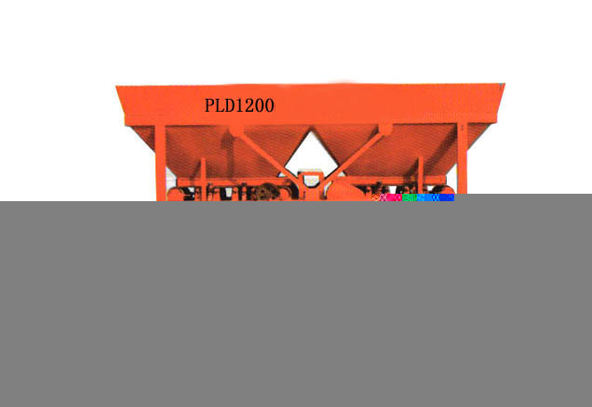
Weigh hopper size | 1.2m3
Storage hopper size | 2×2m3
Capacity（m3 /h） | ≥72m3 /h
The batching precision | ± 2%
Max. weighing value | 2000kg
Numbers of material kind | 2
Feeding height | 2500mm
Conveyor speed | 1.25m/s
Power(kw) | 3kw*3
Overall dimension  （l*b*h） | 12000*1800*2900mm
Weight（kg） | 2520kg

- Vibratory screen
Model | YK1545
Layer | 1
Screen mesh size（mm） | 5-150
Feed size（mm） | ≤400
Capacity(t/h) | 110-385
Power(kw) | 15
Weight(kg) | 6800

- Conveyor
Belt Width(mm) | 800
Belt Length (m) /Power (kw) | ≤6/4
Belt Length (m) /Power (kw) | 6∽15/5.5
Belt Length (m) /Power (kw) | 15∽30/7.5∽15
Belt Speed(m/s) | 1.3∽1.6
Capacity(t/h) | 278∽546

- Rotary dryer
Model | Φ3200×25000
Gradient(%) | 3-5
Rotating speed(r/min) | 2.4-7.6
Inlet temperature(℃) | ≤800
Motor type | YCT-355-4C
Motor Power（kw） | 90
Capacity(t/h) | 60-80
Weight(t) | 119

- Granite water film dust collector
Ⅲ: Commercial Terms:
1. Délais de livraison: 60 jours après la réception du prépayment
2. Mode de payement:Prépayment: 30% de motant pendant les 5 jours ouvrables après la signature du contrat par TT, 70% du montant total à payer par le TT après l'inspection et avant la livraison..
3. Garantie: 100% tout neuf au moment de quitter l'usine. nous garantissons la qualité des machines pour une période d'un an à compter de la finition de l'essai de fonctionnement (exclure les parties facilement dommageables). Mais pour les dépenses des ingénieurs techniques à l’étranger doivent etre payé par les acheteurs.
4. Installation : Si vous avez besoin De notre service d'installation. Nous vous enverrons un ingénieur technique afin de guider l'installation, essayer le fonctionnement et former les travailleurs. Les dépenses devraient être payés par l'acheteur, y compris les visas, les billets aller-retour, la prime de l’assurance, l'hôtel, la nourriture et salaire de 80 dollars par jour.
5. Emballage : Les marchandises seraient traitées comme une preuve rouille et l'humidité avant la livraison. Les petites pièces sont emballées dans une boîte en bois.
6. Nous allons fournir des dessins de fondation après la signature du contrat 7. Période de validité: Cette citation est disponible en 60 jours depuis émise.

